**TABLA**

Relación de 90 científicas que investigaron sobre radioactividad y física nuclear entre los años 1896 y 1939, sin incluir a las tres grandes pioneras Marie Curie, Lise Meitner e Irène Joliot-Curie. En un caso, se desconoce el nombre de pila. Los apellidos múltiples indican que se trata de una mujer casada que ha querido indicar su apellido de soltera.

******

**IMÁGENES**

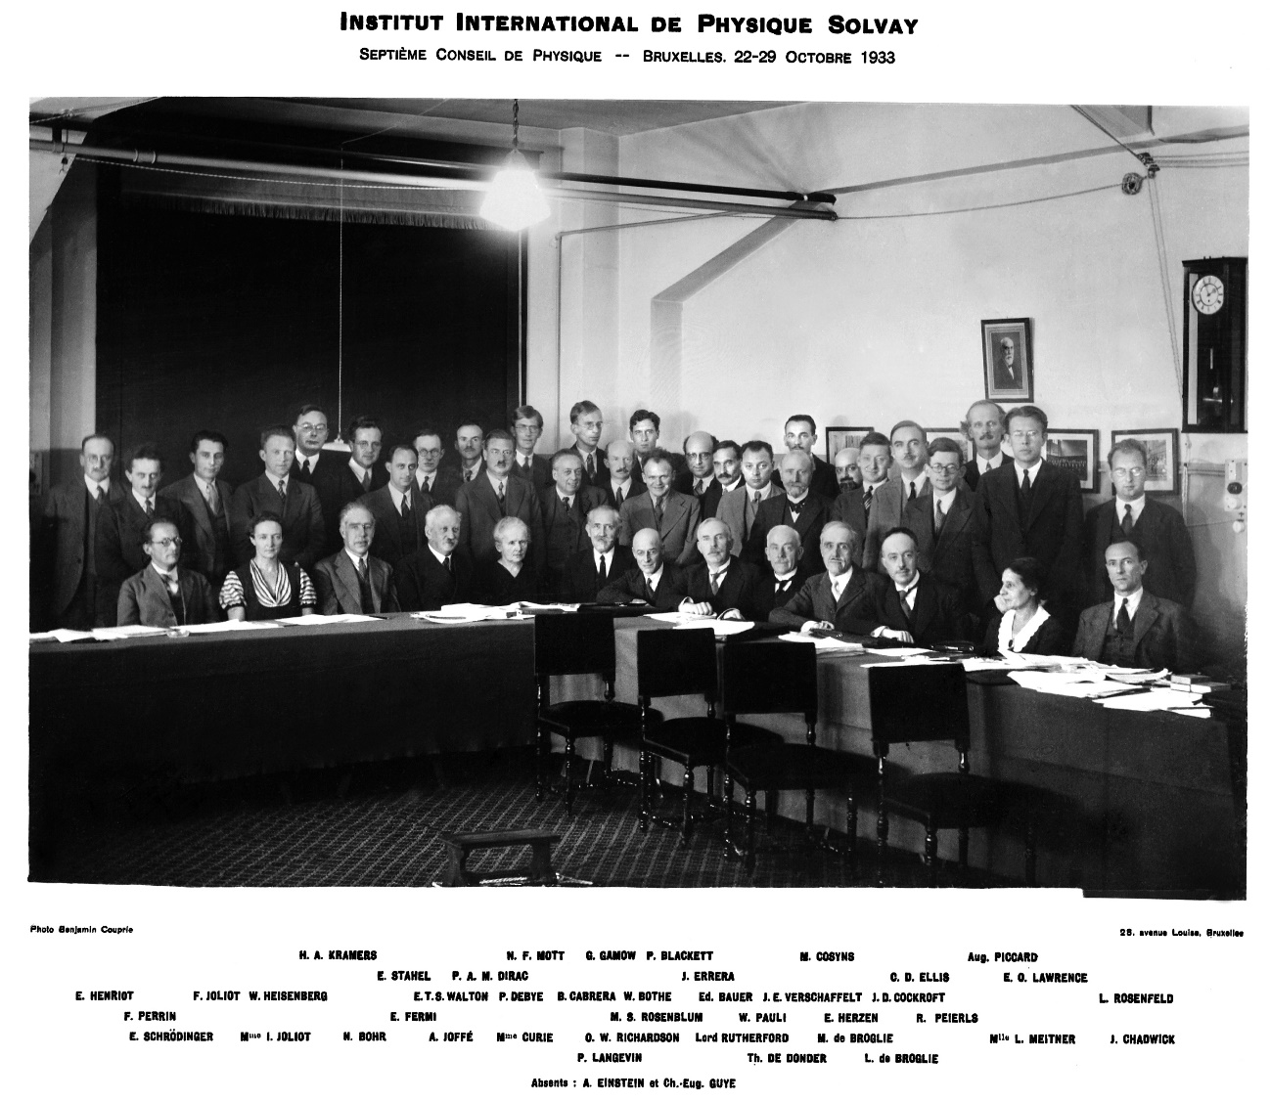

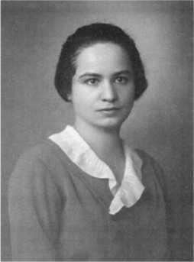

Marietta Blau (Viena 1894, Viena 1970)

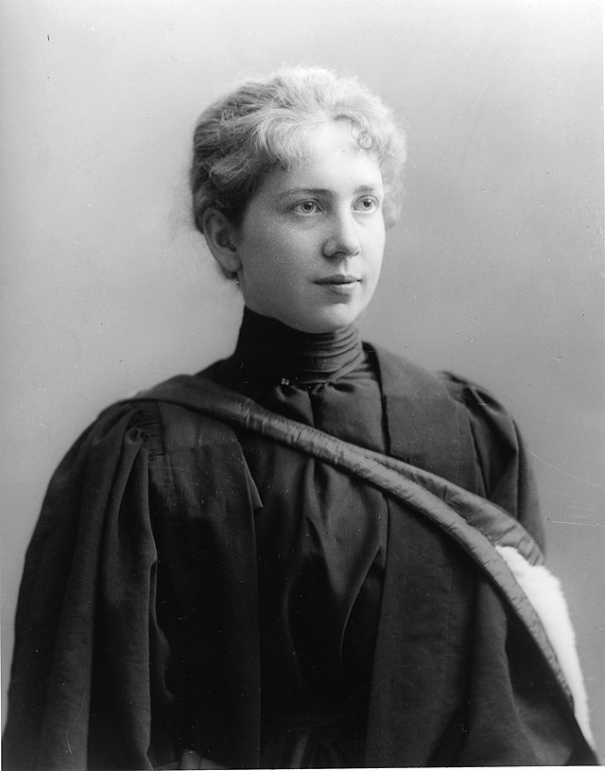

Harriet Brooks (Exeter 1876, Montreal 1933)

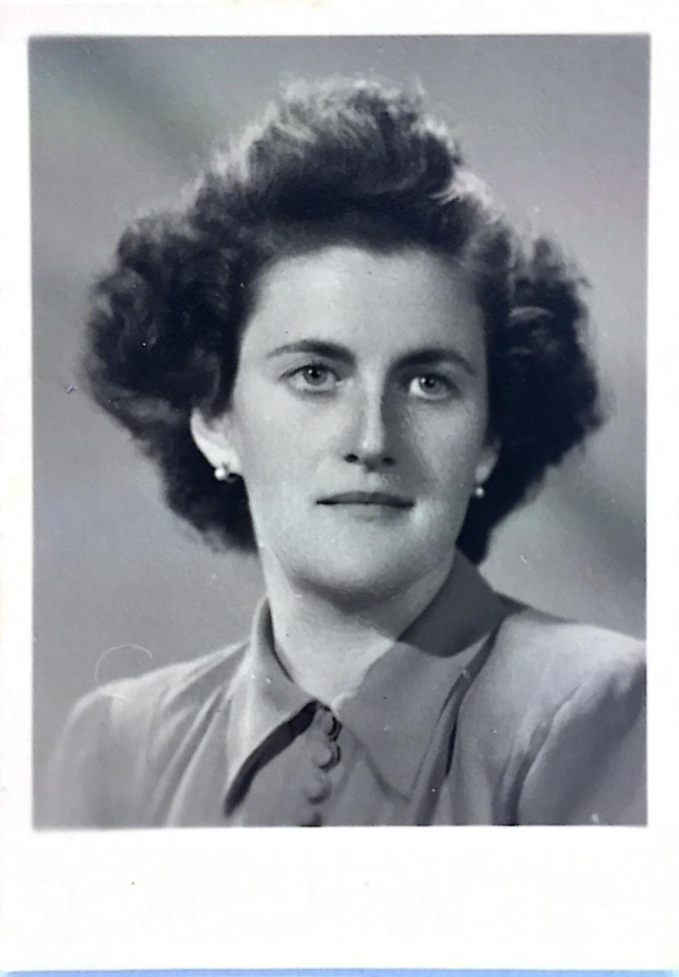

Piedad de la Cierva (Murcia 1913, Madrid 2007)

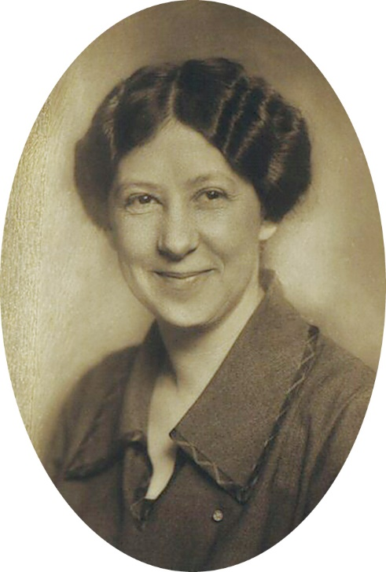

Ellen Gleditsch (Mandal 1879, Oslo 1968)

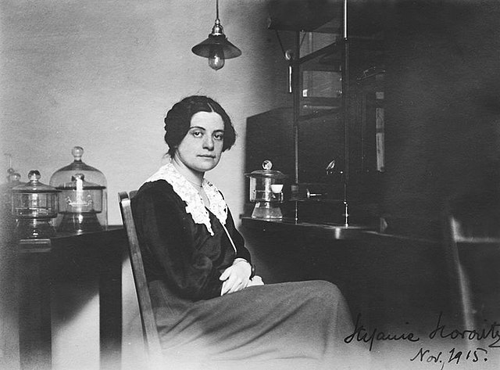

Stefanie Horovitz (Varsovia 1887, Treblinka 1942)

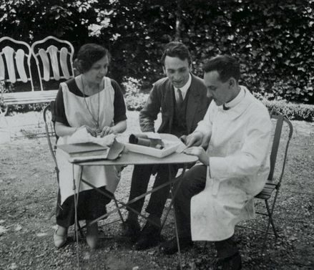

Jeanne Lattès Ferrier (Montpellier 1888, Paris 1979)

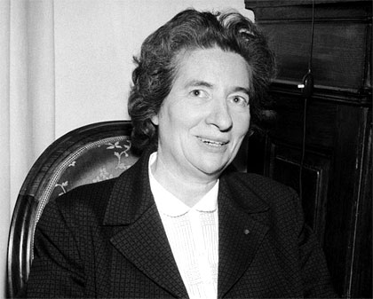

Marguerite Perey (Villemomble 1909, Louveciennes 1975)

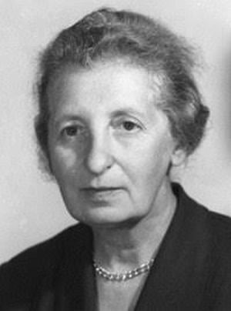

Elizabeth Rona (Budapest 1890, Oak Ridge 1981)